SU-23T转接板烧录文档
注意！！！固件存放位置要全英文路径
- CH340驱动安装
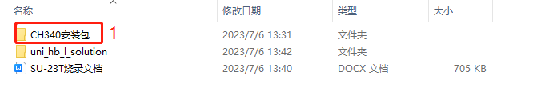
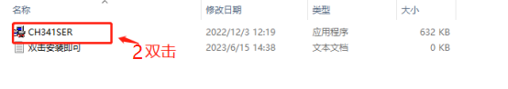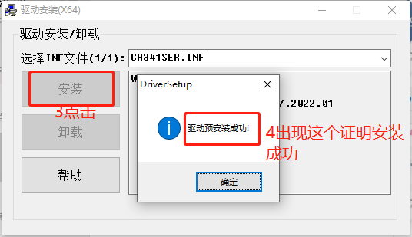

- SU-23T转接板和CH340烧录接线
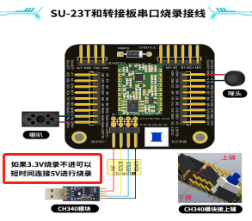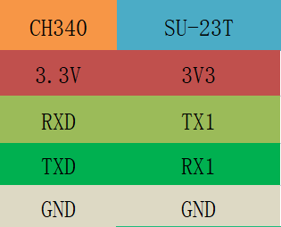
3.3V烧录不进去的话改用5V进行烧录，烧录完成后记得一定是3.3V供电

三、打开烧录软件烧录


